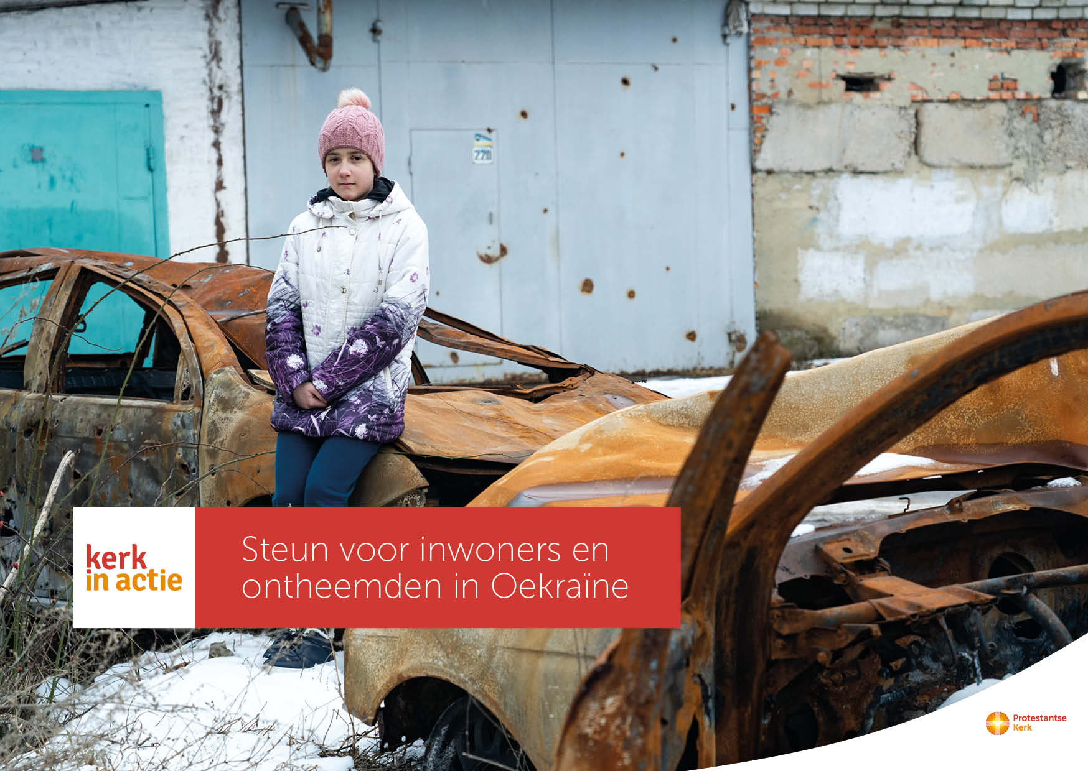

Collecte Noodhulp

Steun voor inwoners en ontheemden in Oekraïne

Collecteafkondiging
Verwoeste huizen, een ontwrichte infrastructuur en nauwelijks warmte en elektriciteit. De grootschalige oorlog in Oekraïne gooide het leven en de toekomst van veel inwoners volledig overhoop.
Kerk in Actie werkt samen met kerken en hulporganisaties in Oekraïne die ontheemden en slachtoffers van de oorlog blijven helpen. Regionale hulpcentra geven kwetsbare kinderen - zoals in de frontlinie van Kharkiv - een veilige plek, delen voedsel en medicijnen uit aan iedereen die het nodig heeft en bieden hulp bij traumaverwerking. Oekraïense gezinnen ontvangen zadenpakketten, zodat ze minder afhankelijk zijn van voedselpakketten.

Met je gift in de collecte steun je het programma Noodhulp van Kerk in Actie en help je inwoners en ontheemden in Oekraïne om de oorlog te overleven. Van harte aanbevolen.

Kerkbladbericht

Steun voor inwoners en ontheemden in Oekraïne
Verwoeste huizen, een ontwrichte infrastructuur en nauwelijks warmte en elektriciteit. De grootschalige oorlog in Oekraïne gooide het leven en de toekomst van veel inwoners volledig overhoop.
Kerk in Actie werkt samen met kerken en hulporganisaties in Oekraïne die ontheemden en slachtoffers van de oorlog blijven helpen. Regionale hulpcentra geven kwetsbare kinderen - zoals in de frontlinie van Kharkiv - een veilige plek, delen voedsel en medicijnen uit aan iedereen die het nodig heeft en bieden hulp bij traumaverwerking.

Via het programma Noodhulp van Kerk in Actie steun je inwoners en ontheemden in Oekraïne. Geef in de collecte of maak je bijdrage over op NL 89 ABNA 0457 457 457 t.n.v. Kerk in Actie o.v.v. Noodhulp mei of doneer online. Hartelijk dank voor je gift.

Lees meer op kerkinactie.nl/oekraine

Help je mee om deze collecte tot een succes te maken? Hartelijk dank!

